Kirchheim unter Teck, 25.10.2023

Antriebstechnik von AMKmotion bewegt DESTACO Schwenkeinheiten im Karosseriebau:
Produktive Partnerschaft
Kurze Taktzeiten, elektromagnetische Felder, wenig Platz – Karosseriebau ist anspruchsvoll. Deshalb setzt der Automobilzulieferer DESTACO auf Antriebstechnik von AMKmotion. Die Kombination aus der dezentralen Einspeisung mit integriertem Motion Controller iSA und dem Synchron-Servomotor mit integriertem Wechselrichter iDT5-5 macht die Schwenkeinheiten smart, robust und kompakt.
Eine Bewegung von links nach rechts oder von oben nach unten und dann wieder zurück – das ist alles, was eine Schwenkeinheit kann. Klingt simpel. Ist es aber nicht! Bei genauerem Hinsehen zeigt sich eine ausgeklügelte Technik, die diese Bewegung nicht nur möglich macht, sondern perfektioniert.
Denn oft müssen schwere Teile präzise in Position gebracht werden – millimetergenau, sanft und schnell. Hier sind Profis gefragt: DESTACO, ein Teil der Dover-Gruppe, hat sich als Entwickler und Hersteller von Hochleistungs-Automatisierungs-, Spanntechnik- und Remote-Handling-Lösungen einen Namen gemacht. Das Unternehmen bedient Kunden weltweit und in einer Vielzahl von Märkten, darunter die Bereiche Automobil, Biowissenschaften, Konsumgüter, Verpackung, Luft- und Raumfahrt sowie Nukleartechnik.
DESTACO Europe in Oberursel bei Frankfurt hat gemeinsam mit Automobilherstellern und AMKmotion elektrisch angetriebene Schwenkeinheiten entwickelt und seit Jahren im Einsatz. DESTACO hat seinen Hauptsitz in Auburn Hills (Michigan/USA), ist mit rund 800 Mitarbeitern an 13 Standorten weltweit tätig und kann sich auf 100 Jahre Erfahrung stützen.
Hoher Takt
Der Fahrzeugbau ist hochgradig automatisiert. In einer Produktionslinie fertigen Dutzende von Robotern in ihren Zellen ohne Zutun eines Menschen die Karosserien. Bleche werden gegriffen, gebogen, gestanzt, genietet, geschweißt und wieder abgelegt. Bei all diesen Aktionen halten und bewegen Schwenkeinheiten die Komponenten. Dabei sind die einzelnen Abläufe eng getaktet. Meist verlässt das bearbeitete Blech bereits nach 45 Sekunden die Roboterzelle und macht Platz für das nächste. Die Schwenkeinheiten müssen also zuverlässig funktionieren, denn stoppt der Materialtransport, steht auch die Produktionslinie still.
Fluid Power Replacement
Was früher pneumatisch bewegt und geschwenkt wurde, nutzt heute vielfach elektromechanische Lösungen. Die Vorteile liegen auf der Hand: Druckluft ist teuer und immer wieder auftretende Leckagen verschlechtern die Kostenstruktur weiter. Außerdem lassen sich elektrisch betriebene Komponenten durch Programmierung standardisieren, wodurch sich der ehemals lange Installationsprozess verkürzt. „Wenn ich neuen Kunden sage, wie schnell wir die Anlagen in Betrieb nehmen können, werde ich oft nur ungläubig angeschaut“, sagt Uwe Lohage schmunzelnd. Er ist Technischer Vertriebsmanager für Smart Technology bei DESTACO. Doch viele abgeschlossene Projekte geben ihm recht. „Jüngst haben wir bei einem Automobilzulieferer ein neues System installiert und schon nach wenigen Stunden fuhren die ersten Produkte vom Band. Das war großartig“, freut sich Lohage.
Ein weiterer Vorteil des elektrischen Antriebs ist die gute Steuerbarkeit. „Bei pneumatischen Antrieben ist es oft vorgekommen, dass durch den hohen Druck im Zylinder und die große Schwungmasse auf dem Arm die Einheit zurückfederte. Dies wird derzeit durch externe Mechanische Anschläge und Dämpfungselemente kompensiert“, schildert der Vertriebsmanager. „Durch den Einsatz der Smart Technologie können wir die Bewegungsgeschwindigkeit unmittelbar vor dem Aufsetzen verringern und so einen sicheren, kontrollierten Prozessablauf gewährleisten.“ Das kann wenige Grad vorher passieren, sodass die Verfahrzeit kaum eingeschränkt wird. Diese Reduzierung entzieht der Bewegung jedoch die kinetische Energie und der Aufsetzpunkt federt nicht mehr nach. Das schont das Material und verringert den Wartungsaufwand der Schwenkeinheit deutlich.
Kompakt und robust
Seit 2014 setzt DESTACO bei Schwenkeinheiten auf elektromechanische Lösungen. Inzwischen arbeitet der Automobilzulieferer auch mit Antriebstechnik und Steuerungen von AMKmotion. „In Kooperation mit Automobilherstellern haben wir uns nach platzsparenden Lösungen umgesehen und kamen schnell auf AMKmotion, die eine dezentrale Lösung anbieten konnten“, erinnert sich Lohage. Hier sitzt die Steuerung direkt auf dem Motor, der Anwender spart viel Platz im Schaltschrank.
In den Schwenkeinheiten verbaut DESTACO die dezentrale Einspeisung mit integriertem Motion Controller iSA und den dezentralen Synchron-Servomotor mit integriertem Wechselrichter iDT5-5. Beim iDT5 ist der Wechselrichter direkt auf einem Synchron-Servomotor installiert. Damit entsteht eine mechatronische Funktionseinheit, die viel Platz spart. Auch der Verkabelungsaufwand reduziert sich, da die Motorkabel komplett entfallen.
Die dezentrale Einspeisung mit integriertem Motion Controller iSA ermöglicht es, Maschinen komplett schaltschranklos zu modularisieren. Die iSA beinhaltet einen Drehstromanschluss und bietet sowohl eine DC-Bus-Versorgung für Servoantriebe als auch eine integrierte 24-Volt-Versorgung und Steuerungsintelligenz. Als leistungsstarker Motion Controller mit Linux-Realtime-Betriebssystem sorgt die iSA für dezentrale Intelligenz. Für die Querkommunikation im Master-Slave-Betrieb sowie für generelle Gateway-Funktionen kommt EtherCAT zum Einsatz. Darüber hinaus gibt es optional Anschlussmöglichkeiten für CAN PROFIBUS und Ethernet IP und PROFINET. Ausgeführt in IP65 sorgt die iSA für konstruktive Flexibilität und ist ideal für den modularen Maschinenbau. Dabei hat sie drei Funktionen: Sie kontrolliert die Bewegung, versorgt den Motor mit Leistung und dient als Gateway in die PROFINET-Leitungsebene.
Fünf auf einen Streich
Im aktuellen Projekt wurde die iSA so ausgelegt, dass sie bis zu fünf Schwenkeinheiten steuern kann. Denn es hatte sich herausgestellt, dass es inzwischen so viele bewegte Applikationen in der Produktionslinie des Karosseriebaus gab, dass die maximal mögliche Zahl von PROFINET-Knoten fast erreicht wurde. Die Bündelung hat viele dieser Knoten eingespart, und das System arbeitet nun nicht länger an der Leistungsobergrenze.
Und noch etwas spricht für die Lösungen von AMKmotion: der EMV-gerechte Aufbau der Antriebstechnik. „Beim Schweißen treten starke Magnetfelder auf – damit muss die eingesetzte Technik zurechtkommen“, sagt Lohage. Die Motoren hat AMKmotion für den Einsatz im Karosseriebau modifiziert und mit einem speziellen Deckel ausgestattet. Er besteht aus einem Lochblech und kann die elektromagnetischen Felder abführen. Das schützt die Elektronik und gewährleistet den sicheren Einsatz in der rauen Umgebung beim Karosseriebau.
Läuft und läuft und läuft
„Die Bewegung im Produktionsprozess kann sehr dynamisch sein, muss aber akkurat und sanft in die Endposition fahren. Gemeinsam mit AMKmotion konnten wir die Schnittstelle und den Bewegungsablauf optimieren. Und wir passen mit dieser Lösung gegebenenfalls die Parameter an aktuelle Erfordernisse an“, schildert Lohage. Die Zusammenarbeit mit AMKmotion gestalte sich sehr konstruktiv und produktiv. „Wir treffen uns regelmäßig und bekommen die fachliche Unterstützung, die wir brauchen. Bei der Projektierung nehmen wir gemeinsam Termine beim Kunden wahr, um ein optimales Ergebnis zu erreichen“, ergänzt der Vertriebsmanager.
Ein spannendes Thema für Anwender ist immer auch die Frage nach der Lebensdauer der Komponenten. Lohage überlegt kurz: „Wir wissen nicht, wie lange unsere Schwenkeinheiten funktionieren. Sie und damit auch die Antriebstechnik von AMKmotion laufen einfach problemlos. Und das seit vielen Jahren.“ Inzwischen planen Automobilbauer und -zulieferer mit 15 bis 20 Jahren Einsatzzeit der Schwenkeinheiten. „Läuft ein Produkt aus, bauen wir die Einheiten einfach in die nächste Linie ein“, berichtet Lohage und ergänzt mit einem Augenzwinkern: „Das ist schlecht fürs Geschäft, aber gut für unsere Kunden.“

7.981 Zeichen inkl. Leerzeichen

Meta-Title: DESTACO Schwenkeinheiten mit Antriebstechnik von AMKmotion im Fahrzeugbau – kompakt und robust
Meta-Description: Automobilzulieferer DESTACO setzt bei seinen Schwenkeinheiten auf dezentrale Antriebstechnik von AMKmotion.
Herausforderung: Wenig Platz und elektromagnetische Felder
Lösung: Dezentrale Lösung und EMV-gerechter Aufbau der Antriebe
Keywords: AMKmotion; Antriebstechnik; Schwenkeinheiten; DESTACO; Karosseriebau; Fahrzeugbau; dezentral; Synchron-Servomotoren; Steuerungen; Wechselrichter; Einspeisung
Social Media (für AMK-Kanäle): Kurze Taktzeiten, elektromagnetische Felder, wenig Platz, kontrollierte Bewegungsabläufe – Karosseriebau ist anspruchsvoll. Deshalb setzt der Automobilzulieferer DESTACO auf Antriebstechnik von AMKmotion. Die Kombination aus der dezentralen Einspeisung mit integriertem Motion Controller iSA und dem dezentralen Synchron-Servomotor mit integriertem Wechselrichter iDT5-5 macht die Schwenkeinheiten smart, robust und kompakt.
Social Media (für Redaktionen): Kurze Taktzeiten, elektromagnetische Felder, wenig Platz, kontrollierte Bewegungsabläufe – Karosseriebau ist anspruchsvoll. Deshalb setzt der Automobilzulieferer DESTACO auf dezentrale Antriebstechnik von AMKmotion. Die Kombination aus der dezentralen Einspeisung mit integriertem Motion Controller iSA und dem dezentralen Synchron-Servomotor iDT5-5 macht die Schwenkeinheiten smart, robust und kompakt.

Bildunterschriften:
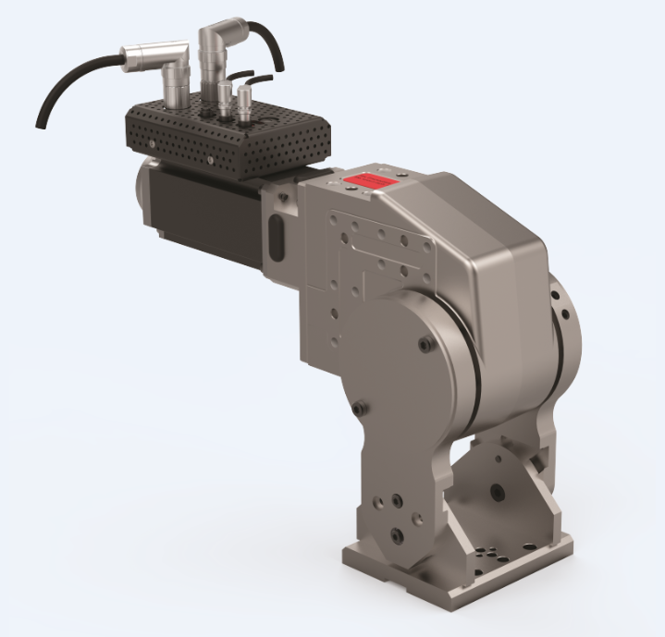
Bild 1: In den Schwenkeinheiten verbaut DESTACO die dezentrale Einspeisung mit integriertem Motion Controller iSA und den dezentralen Synchron-Servomotor mit integriertem Wechselrichter iDT5-5 von AMKmotion.


Bild 2: „Die Bewegung im Produktionsprozess kann sehr dynamisch sein, muss aber akkurat und sanft in die Endposition fahren. Gemeinsam mit AMKmotion konnten wir die Schnittstelle und den Bewegungsablauf optimieren. Und wir passen mit dieser Lösung gegebenenfalls die Parameter an aktuelle Erfordernisse an“, sagt Uwe Lohage, Technischer Vertriebsmanager für Smart Technology bei DESTACO.

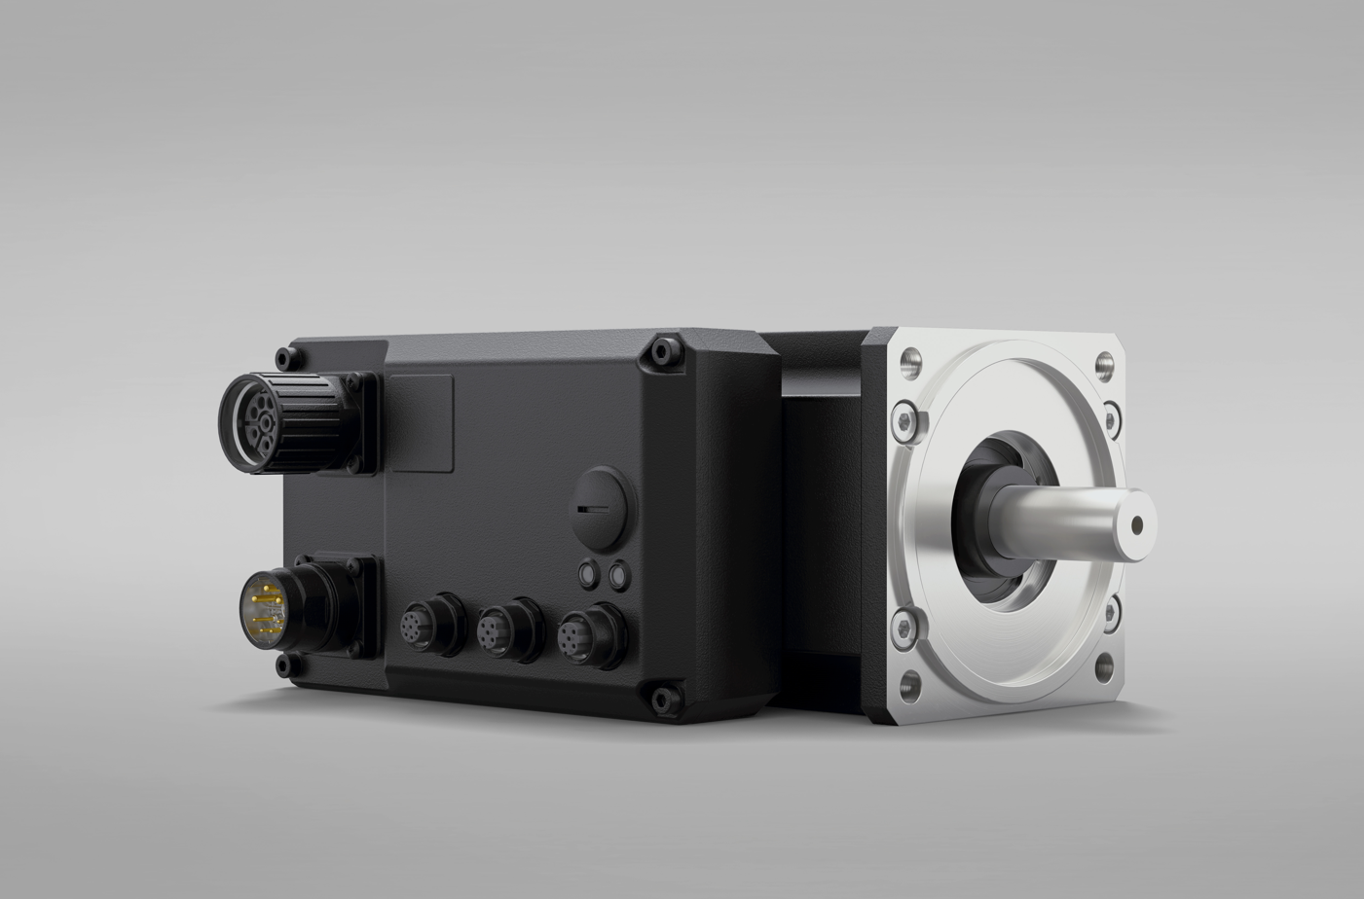
Bild 3: Der Synchron-Servomotor mit integriertem Wechselrichter iDT 5 spart Zeit beim Einbau. Der Wechselrichter sitzt hier direkt verdrahtet auf dem Servomotor.
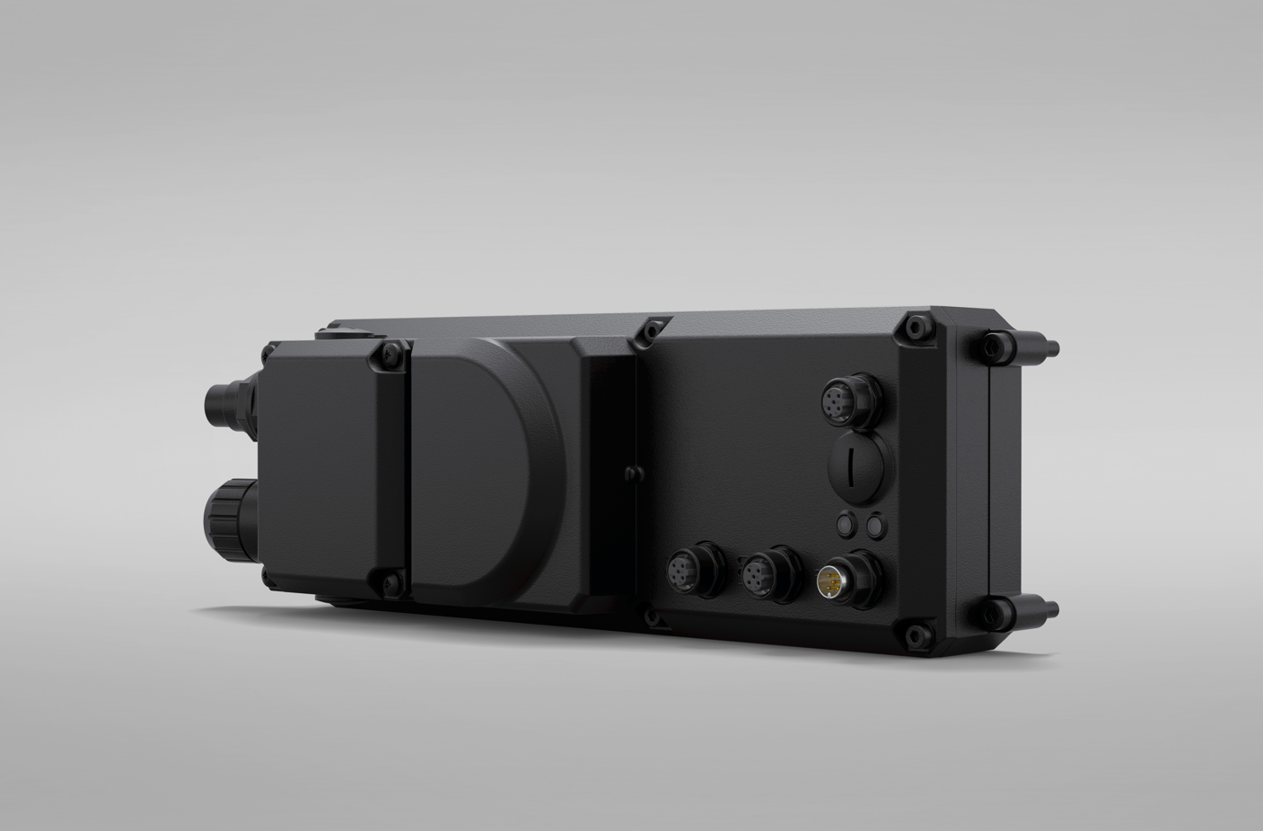
Bild 4: Die dezentrale Einspeisung mit integriertem Motion Controller iSA ist robust und platzsparend. Sie wird einfach direkt in der Maschine verbaut – so spart sich der Anwender den Schaltschrank.

Bildnachweise:
Bild 1 + 2: DESTACO Europe GmbH
Bild 3 + 4: AMKmotion GmbH + Co KG

Über AMKmotion
AMKmotion ist Entwickler und Hersteller von elektrischen Antriebssystemen und versteht sich als langfristiger Partner für den industriellen Maschinen- und Anlagenbau. Der Anspruch des Unternehmens ist, seinen Kunden durch die Integration von individuellen und nachhaltigen Lösungen zur Technologieführerschaft zu verhelfen.
Grundlage hierfür sind die bei AMKmotion gelebte Hands-on-Mentalität und das in mehr als 60 Jahren Unternehmensgeschichte erarbeitete Know-how. Besonderen Stellenwert genießen die persönliche Beratung und die vertrauensvolle Zusammenarbeit mit den Kunden.
Das Unternehmen wurde 1963 als AMK Arnold Müller GmbH & Co. KG gegründet, ist seit 2021 Teil der Arburg-Familie und firmiert seitdem als AMKmotion GmbH + Co KG. Das Portfolio umfasst elektrische Antriebstechnik, Steuerungstechnik und industrielle Automatisierungstechnik. AMKmotion beschäftigt insgesamt 500 Mitarbeitende. Neben seinem Stammsitz in Kirchheim unter Teck verfügt AMKmotion über Produktionsstandorte in Weida (Thüringen) sowie im bulgarischen Gabrovo. Dazu kommen zwölf Vertretungen auf der ganzen Welt.

Kontakt
AMKmotion GmbH + Co KG
Anja Schaber
Marketing Manager
Gaußstraße 37-39
73230 Kirchheim unter Teck
Germany
www.amk-motion.com
anja.schaber@amk-motion.com
Phone +49 7021 5005 373
Mobile +49 152 5305 5372

